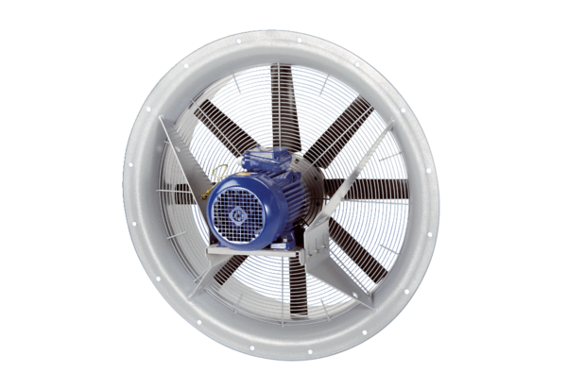Axiál ventilátor DAS 125/6Csomagolási egység: 1 darabVálaszték: C
Termékszám: 0083.0866Gyártó: MAICO

